令和〇年〇月〇日
（1号様式）
さがみはらＳＤＧｓパートナー登録申請書
（ふりがな）
＊企業・団体名
所 在 地
代 表 者 |  |  |  |  | 担 当 者
電 話 |  |  |  |  | Ｆ Ａ Ｘ
Ｅ-メール
＊Ｕ Ｒ Ｌ
＊ＳＤＧｓの達成につながる取組・活動の概要
＊関連するＳＤＧｓのゴール  ゴールの下の枠に  〇を付けてください  ※複数選択可 |  | 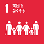 | 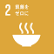 | 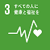 |  | 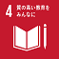 |  | 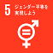 | 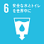
 |  | 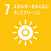 | 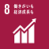 | 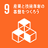 |  | 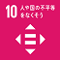 |  | 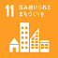 | 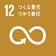
 |  | 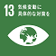 | 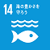 | 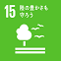 |  | 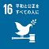 |  | 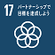
市や他のパートナーと取り組みたい
事項
・＊のついた項目は、相模原市ＳＤＧｓ特設サイト上での公開を予定しています。
・記載事項が枠内に記入しきれない場合は、別紙（自由様式）に記入しご提出ください。

